会议地址：
南京高楼门饭店（江苏省军区第一招待所）
南京市鼓楼高楼门62号

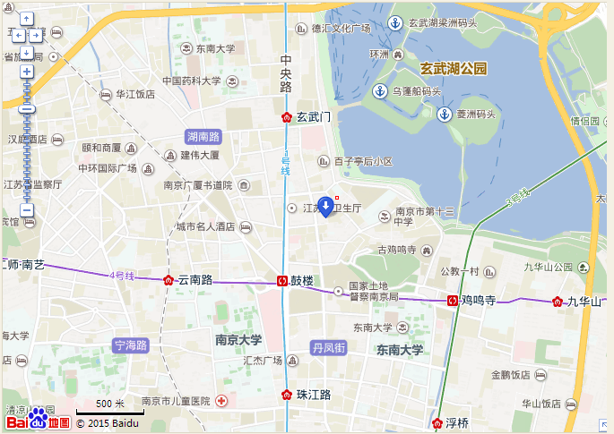

交通方式:
1、禄口机场路线：乘坐地铁S1号线至南京南站，换乘1号线至鼓楼站4A口下车步行至高楼门饭店。
2、南京站路线：乘坐地铁1号线至鼓楼站4A口下车步行至高楼门饭店。
3、南京南站路线：乘坐地铁1号线至鼓楼站4A口下车步行至高楼门饭店。

